# TIRAMISU

**Pour 6 personnes préparation 15mn pas de cuisson mais 24h de frigo**

|  |  |
| --- | --- |
| 3 gros œufs | 25 biscuits cuillères ou spécial tiramisu |
| 30g de cacao | 10cl de marsala ou amaretto (facultatif) |
| 100g de sucre en poudre | 20 cl de café noir |
| 250g de mascarpone |  |

1 .Séparer les blancs des jaunes, puis battez les jaunes avec le sucre. Ajoutez le mascarpone et mélangez.

2 .  **Montez les blancs en neige avec 1 pincée de sel. Lorsqu’ils sont bien fermes, ajoutez-les au mélange mascarpone à l’aide d’une spatule.**

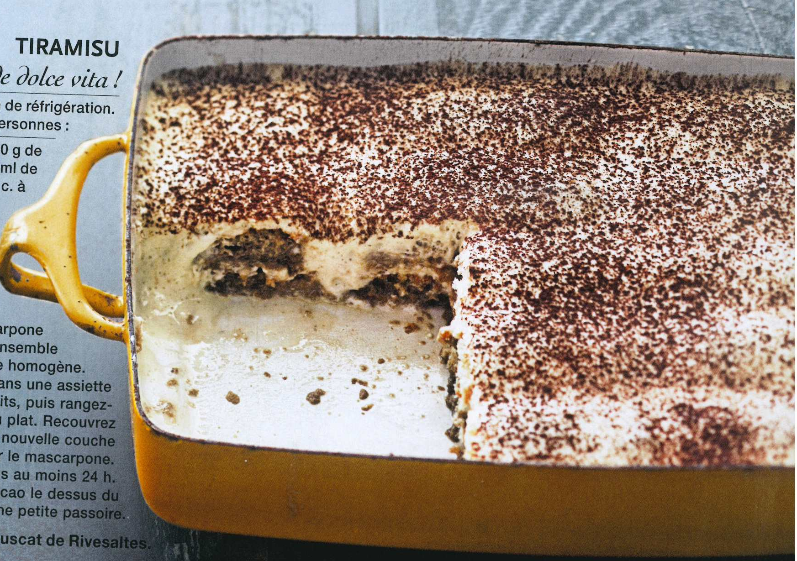

3 . Incorporez-bien l’ensemble de façon une pâte homogène.

4 . Versez la café et l’amaretto ensemble dans une assiette creuse.

5. Tremper rapidement les biscuits, puis rangez-les au fur à mesure dans le fond du plat, ajoutez une nouvelle couche de biscuits puis terminez par le mascarpone.

6 . Réservez au frais au moins 24H. Juste avant de servir saupoudrez de cacao le dessus avec un saupoudreur ou une passoire.

**Pour 9 personnes préparation 20mn pas de cuisson mais 24h de frigo**

|  |  |
| --- | --- |
| 5 œufs | 38 biscuits cuillères ou spécial tiramisu |
| 45g de cacao | 10cl de marsala ou amaretto (facultatif) |
| 150g de sucre en poudre | 20 cl de café noir |
| 375g de mascarpone |  |